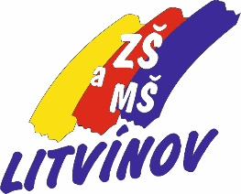
Základní škola s rozšířenou výukou jazyků a Mateřská škola Litvínov,
Podkrušnohorská 1589, okres Most
se sídlem: Podkrušnohorská 1589, 436 01 Litvínov

Režim dne v ŠK

8:00 – 12:35 vyučování dle rozvrhu

11:40 -12:35 -15:00 hygiena, oběd, příchod dětí do školního klubu, docházka

13:00 – 15:00 hlavní zájmová činnost podle ročního plánu, výtvarné činnosti (výchovná činnost, soutěže, organizované hry, pobyt v přírodě, besedy, exkurze)

Příchody a odchody do školního klubu jsou časově odlišné, záleží na rozvrhu vyučování jednotlivých tříd a rozhodnutí žáka.

Provoz školního klubu
Pondělí | 13:05 - 15:00
Úterý | 11:40 - 15:00
Středa | 12:35 - 15:00
Čtvrtek | 11:40 - 15:00
Pátek | 12:35 - 14:25

